Тема: Пространственные скорости звезд (собственные движения и тангенциальные скорости звезд, эффект Доплера и определение лучевых скоростей звезд).
- Введение. Итак, звезды находятся от нас на различных расстояниях, т. е. никакой «сферы звезд» не существует. Но не существует и неподвижных звезд. Астрономические наблюдения доказывают, что звезды движутся. Скорость, с которой звезда движется в пространстве относительно Солнца, назовем пространственной скоростью. Обозначим вектор пространственной скорости одной из звезд через (рис. 81).

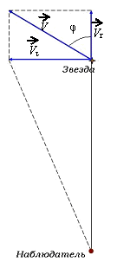

Его можно представить как сумму двух составляющих векторов, один из которых (тангенциальная скорость ) перпендикулярен лучу зрения (т. е. направлению звезда — наблюдатель), а другой направлен по лучу зрения (лучевая скорость ). Тогда по теореме Пифагора модуль пространственной скорости будет равен

.

Рассмотрим методы определения модулей векторов и .
2. Собственные движения и тангенциальные скорости звезд. Уже в XVIII в. стало ясно, что экваториальные координаты звезд в течение длительных промежутков времени изменяются. Одна из причин этого явления — движение звезд в пространстве. Угловое перемещение звезды на небесной сфере за год называется собственным движением. Оно выражается в секундах дуги в год и обозначается буквой µ. Наибольшим собственным движением обладает звезда Барнарда (в созвездии Змееносца), у которой µ = 10,3˝. Зная µ, можно вычислить модуль тангенциальной скорости. Действительно, расстоянию r до звезды соответствует годичный параллакс звезды π. Если π выражено в радианах, то , где a = 1 а. е. Собственному движению звезды µ (тоже выраженному в радианах) соответствует линейное смещение rµ. Учитывая сказанное выше, . Зная перемещение звезды за год, легко найти ее скорость , разделив это перемещение на время t₀, равное году:

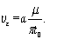

Так как 1 а. е. = 1,496∙10⁸ км, а t_{o} = 3,16∙10⁷с, то тангенциальная скорость, выраженная в километрах в секунду, будет равна

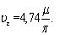

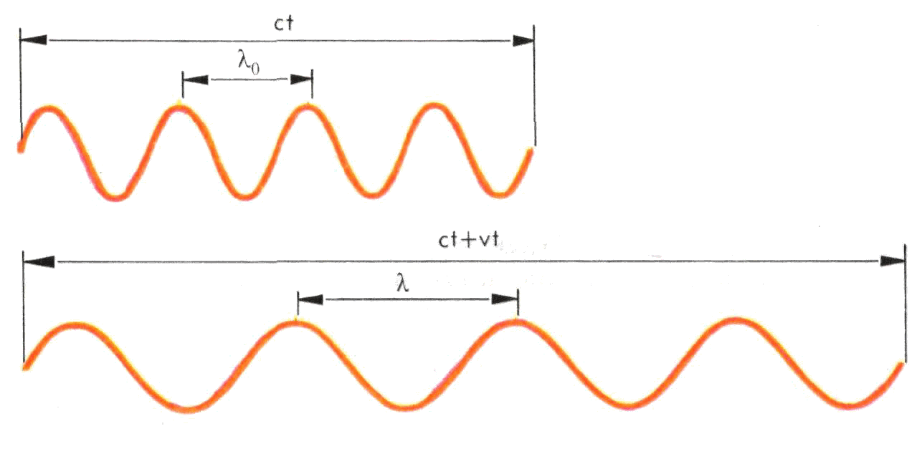
Рис. 82. К объяснению эффекта Доплера.
3. Эффект Доплера и определение лучевых скоростей звезд. Лучевые скорости определяют по спектрам звезд. При этом используется явление, которое называют эффектом Доплера. Сущность эффекта Доплера состоит в том, что линии в спектре источника, приближающегося к наблюдателю, смещены к фиолетовому концу спектра, а линии в спектре удаляющегося источника — к красному концу спектра (по отношению к положению линий в спектре неподвижного источника). Почему же меняется частота излучения, воспринимаемая наблюдателем? Пусть расстояние от источника до наблюдателя будет ct (где с — скорость света, t — время, за которое свет преодолевает расстояние до наблюдателя). За время t источник испускает v_{o}t волн (v_{o} — частота излучения). Если источник неподвижен, то на отрезке ct как раз и укладывается v_{o}t волн. Но если источник движется (например, удаляется со скоростью ), то число волн v_{o}t уложится на отрезке, длина которого ct + t. Перейдем от частоты к длинам волн (рис. 82). Длина волны λ_{о}, которую принимает наблюдатель от неподвижного источника, будет 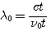 (или известное вам из физики соотношение 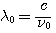), а длина волны, которую наблюдатель принимает от удаляющегося источника, будет

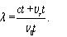

Тогда смещение, равное есть

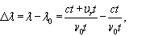

т.е. 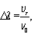или 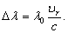

Откуда

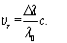

Это формула для вычисления лучевых скоростей. Из нее видно, что для определения нужно измерить сдвиг спектральной линии, т. е. сравнить положение данной линии в спектре звезды с положением этой же линии в спектре неподвижного (например, наблюдаемого в лаборатории) источника света. Лучевая скорость удаляющегося источника получается со знаком плюс, а приближающегося — со знаком минус.
К настоящему времени определены лучевые скорости и собственные движения многих звезд. Измерение лучевых скоростей проще и быстрее, чем измерение собственных движений.
Пример . В спектре звезды линия, соответствующая длине волны 5,5∙10⁻⁴мм, смещена к фиолетовому концу спектра на 5,5∙10⁻⁸ мм. Определить лучевую скорость звезды.

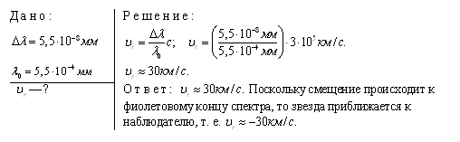

Всё записать в тетради с рисунками и задачами и прислать по адресу PetrovaT.D.1@yandex.ru

